Martes
15
de noviembre

Cuarto de Primaria
Geografía

¡Distribución de las regiones naturales de México!

Aprendizaje esperado: distingue relaciones de los climas con la vegetación y la fauna silvestre, y la importancia de la biodiversidad en México.

Énfasis: conoce qué es una región natural e identifica la distribución de las distintas regiones naturales de México.

¿Qué vamos a aprender?

Hoy aprenderás qué es una región natural y la distribución de las distintas regiones naturales en México.

Recuerda que una región natural es una zona geográfica con características particulares de clima, suelo, latitud y relieve que posibilitan el desarrollo de conjuntos diferentes de plantas y animales. Es decir, que una región es un fragmento territorial que tiene ciertas características específicas; cierto clima, determinadas especies vegetales, animales, etc.

¿Qué hacemos?

Realiza las siguientes actividades.

- Lee la siguiente historia para conocer un poco más sobre las regiones naturales de México. Pon mucha atención porque en la historia hay pistas que te van a servir para realizar algunas actividades más tarde.

¿Qué le habrá pasado a Luis?

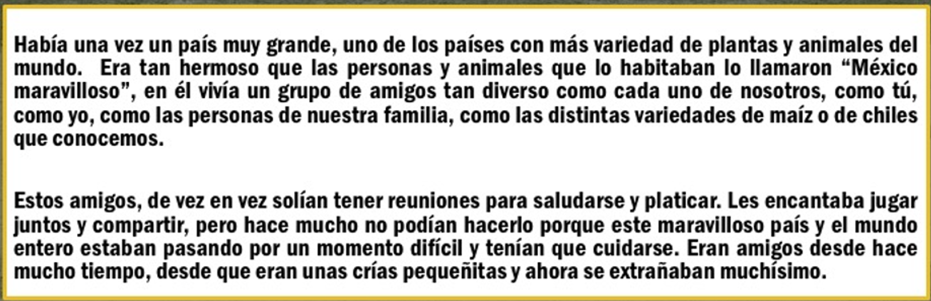

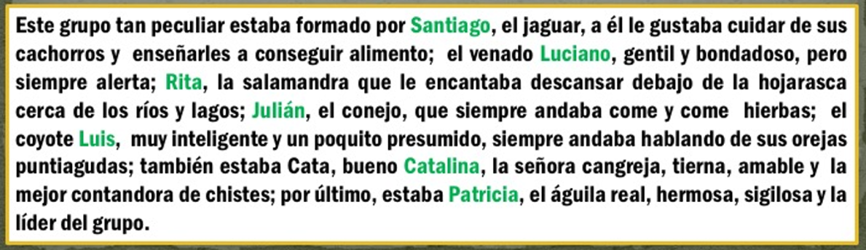

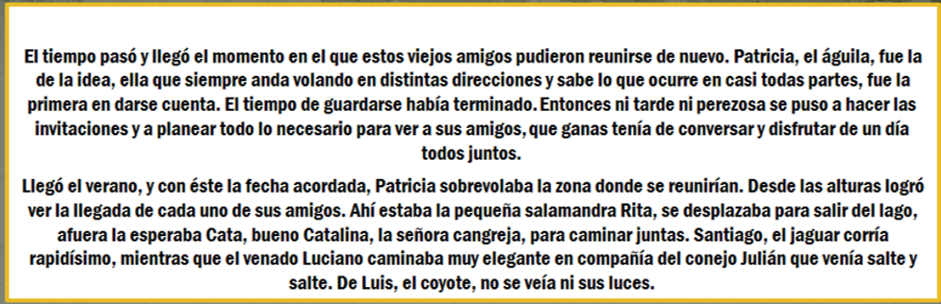

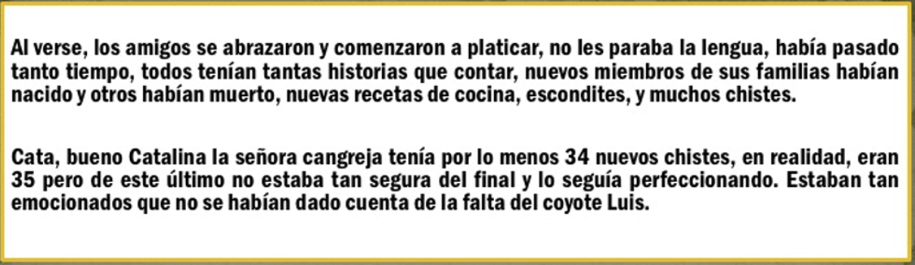

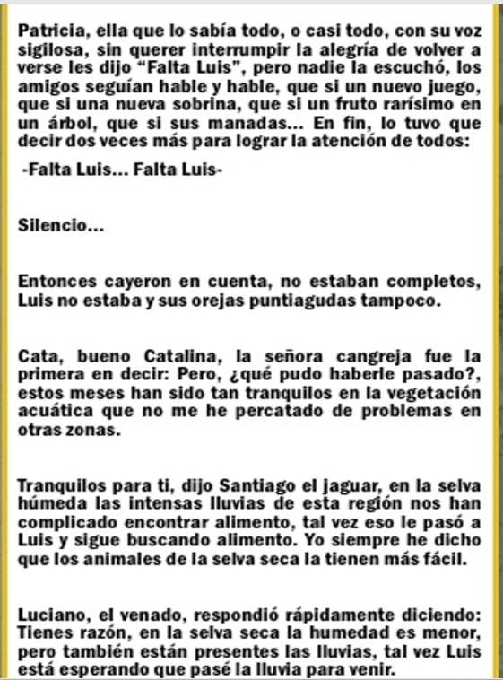

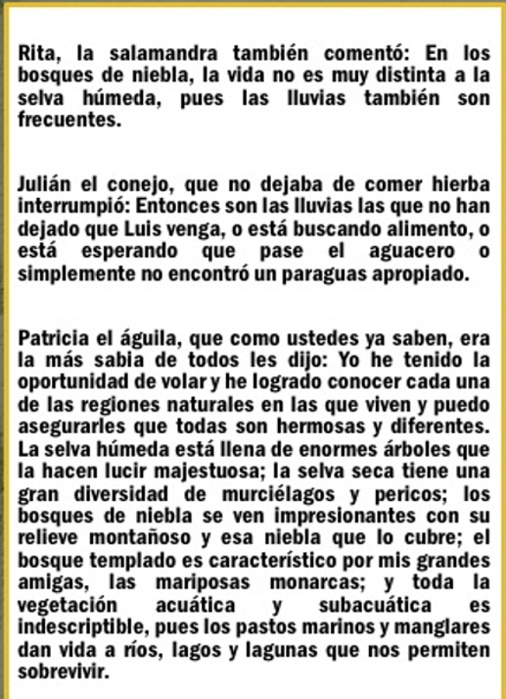

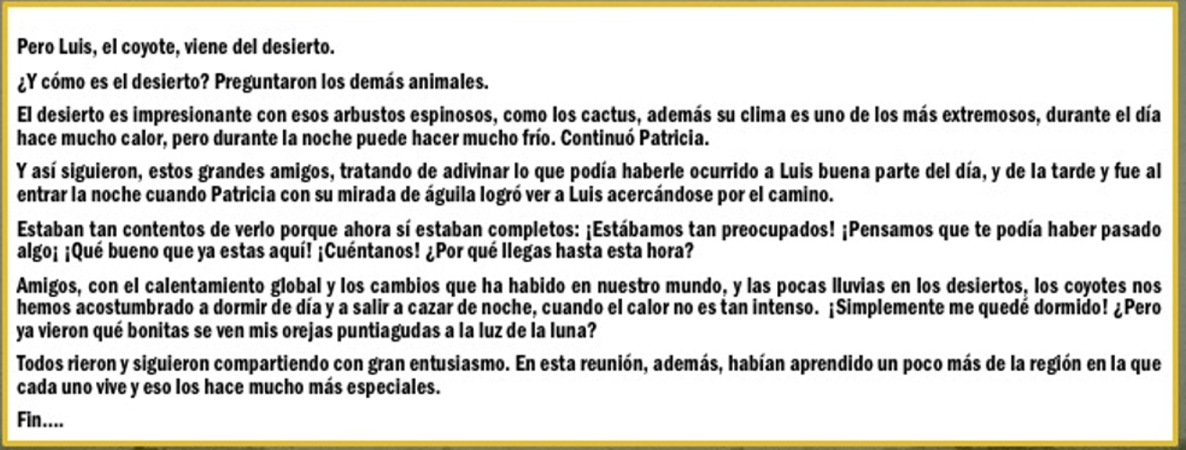

¿Qué te pareció la historia?

¿Te gustaría poder viajar como el águila Patricia y ver lo que sucede en todos lados?

¿Lograste identificar algunas de las regiones naturales de donde provienen los animales de la historia?

- El jaguar Santiago vive en la región natural, “Selva Húmeda”.
- El venado Luciano vive en la llamada “Selva Seca”.
- Julián, el conejo vive en el “Bosque Templado”.
- La salamandra Rita vive en una región natural, llamada “Bosque De Niebla”.
- Luis, el coyote vive en la región que se conoce como “Matorral y Pastizal”.
- La señora cangreja Catalina, la mejor contadora de chistes, vive en la llamada “Vegetación Acuática”.

Observa el siguiente video sobre las regiones naturales de México.

- Las regiones naturales de México
https://www.youtube.com/watch?v=718PhdHs1yw

Con la información del video puedes corroborar que algunos factores, como el clima y el relieve, favorecen la presencia de varias regiones naturales, propiciando así una riqueza invaluable en biodiversidad.

- Lee con atención la siguiente información sobre las regiones naturales de México.

En México, existen más de 8 regiones naturales diferentes, pero hoy conocerás la distribución de las regiones que cuentan con mayor extensión en el territorio mexicano. Observa el mapa que viene en tu Atlas de México, en la página 19:

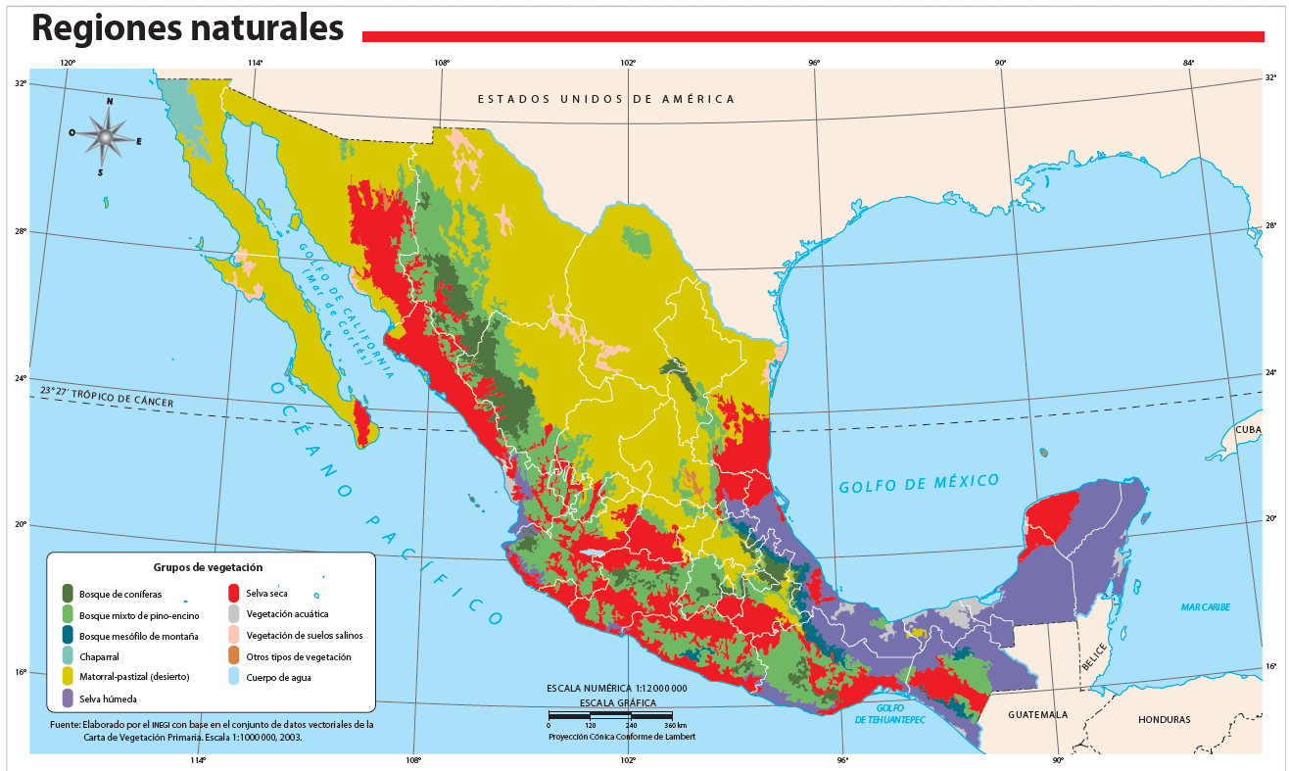

En este mapa se muestran las regiones naturales y su distribución y puedes observar las siguientes:

- En color verde olivo, se muestran los Bosques de Coníferas.
- En un tono verde pasto, se localizan los Bosques Mixtos.
- En color azul, los Bosques de Montaña o Niebla.
- En color verde azulado, el Chaparral.
- En color amarillo, se muestra el Matorral – Pastizal (Desierto).
- En color morado, se localiza la Selva Húmeda.
- En color rojo, la Selva Seca.
- En color gris, la vegetación Acuática.
- En color rosa, se muestran otros tipos de vegetación.

Es impresionante la cantidad de regiones naturales con las que cuenta México.

- Identifica las regiones de mayor extensión en el país, retomando la información que te proporcionó la historia ¿Qué le habrá pasado a Luis?

Región natural “Selva Húmeda”.

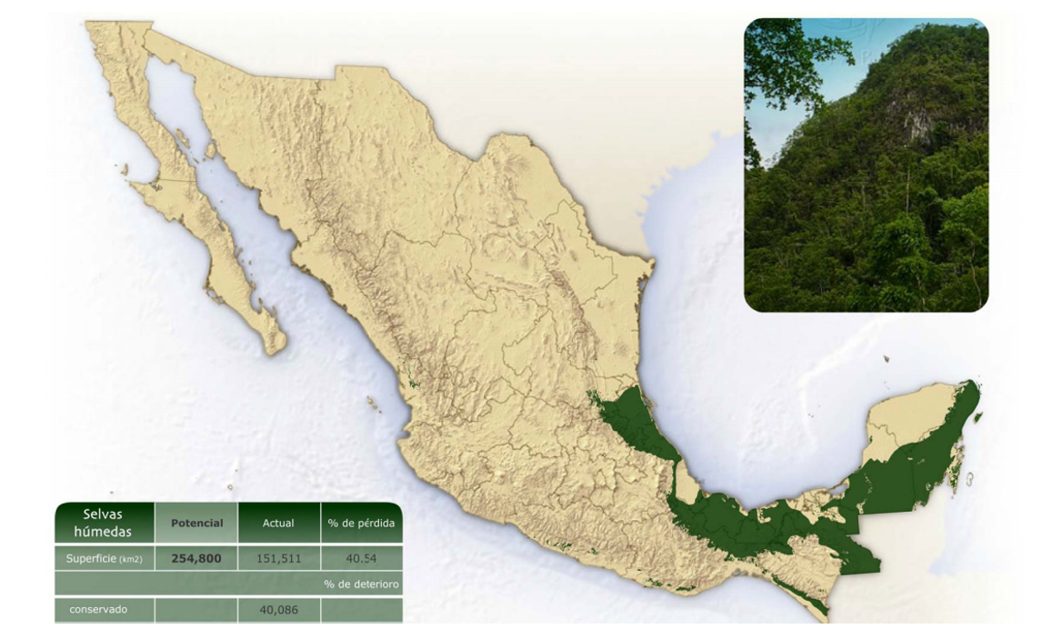

La selva húmeda se distribuye en Chiapas, Tabasco, Veracruz, Campeche, Quintana Roo y Oaxaca.

La selva seca.

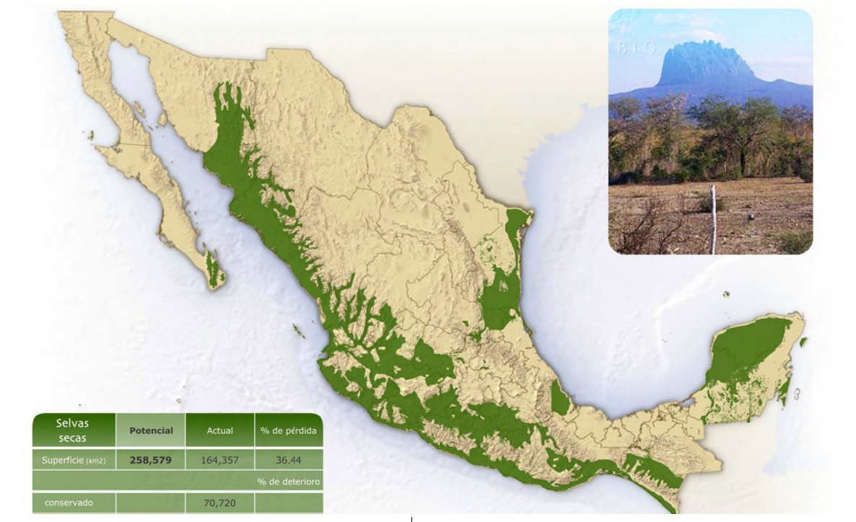

Se ubica en costas del pacifico desde el sur de Sonora hasta Chiapas, además de Yucatán, Tamaulipas y Campeche.

El bosque mixto, o de niebla.

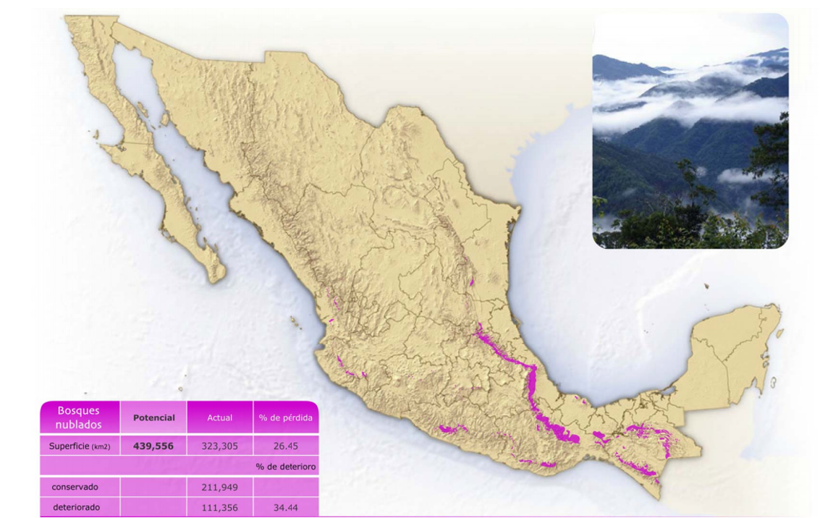

Se localiza en la sierra Madre Oriental, sierra Madre el Sur y en la sierra de Chiapas.

El bosque templado.

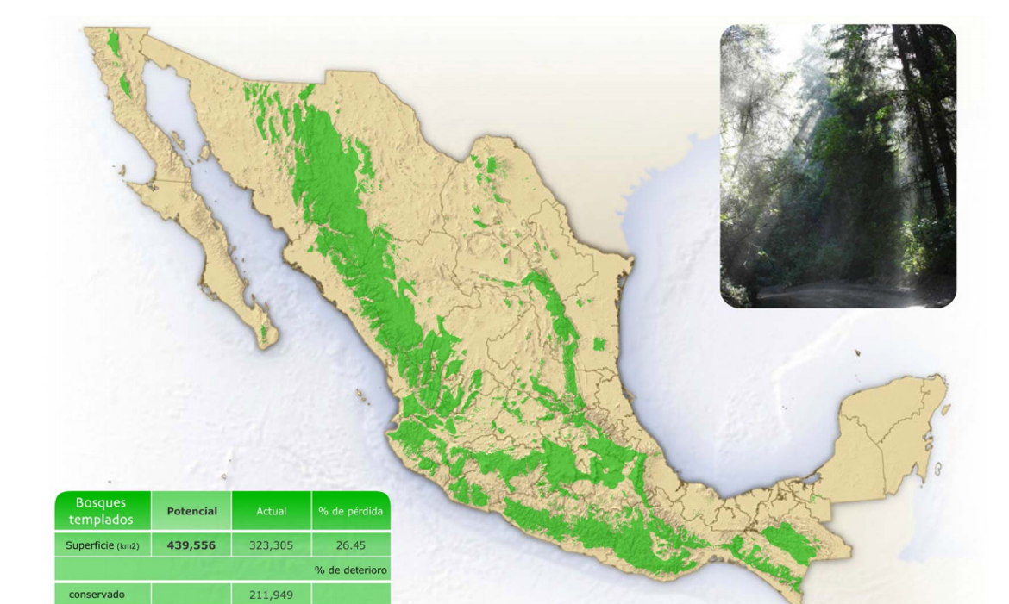

Se ubica en la sierra de Baja California, las sierras Madre Occidental y Oriental, el Eje Volcánico Transversal, sierra Madre del sur y sierra de Chiapas.

Los matorrales y pastizales.

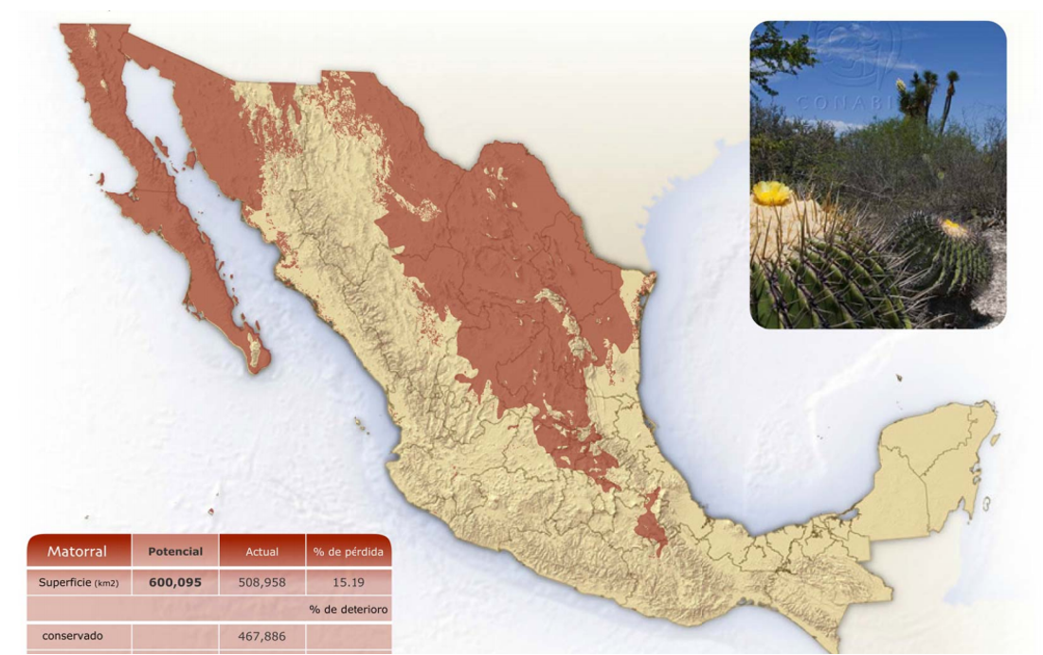

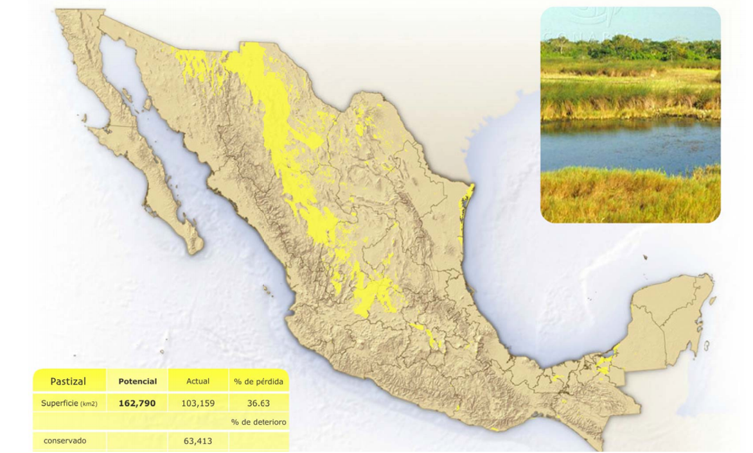

Se distribuyen en todas las entidades del norte y centro del país.

La vegetación acuática.

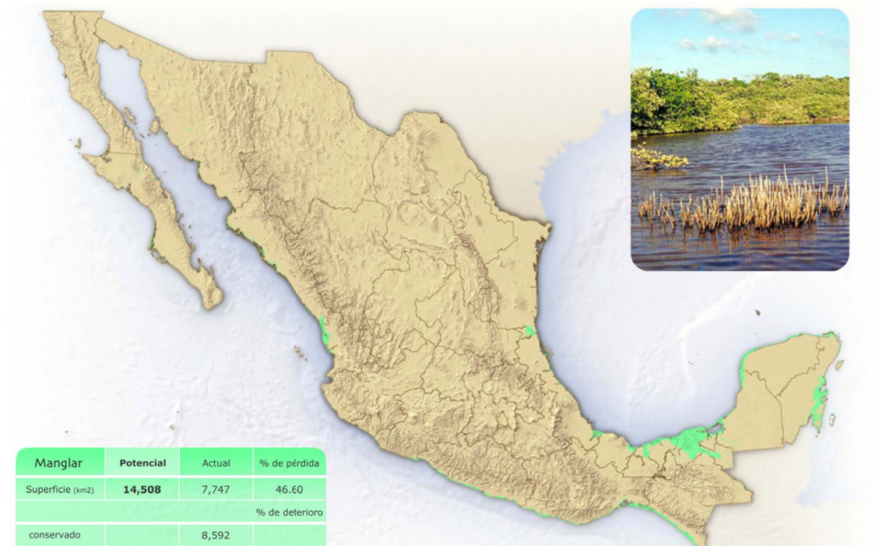

Se localiza principalmente en las zonas costeras de México.

México posee gran variedad de regiones naturales donde habita una gran diversidad de plantas y animales únicos en el planeta, de ahí la importancia de preservar y conservar esta riqueza.

¡Cuidar de nuestro país es responsabilidad de todas y todos!

Observa el siguiente video titulado Tito Curioso:

- Tito Curioso
https://www.youtube.com/watch?v=SiGqsh09w6w&feature=youtu.be

Qué te pareció la frase: ¡Te invito a cuidar la vida que existe en la tierra y el mar! ¿Estás de acuerdo con ella?

- Localiza en el siguiente mapa las regiones naturales que ya se han mencionado.

Usa los siguientes colores para representarlos, coloreando los estados en donde se ubican.

Selva Húmeda MORADO
Selva Seca ROJO
Bosque Mixto VERDE PASTO
Bosque Templado VERDE OLIVO
Matorrales y Pastizales AMARILLO
Vegetación acuática AZUL

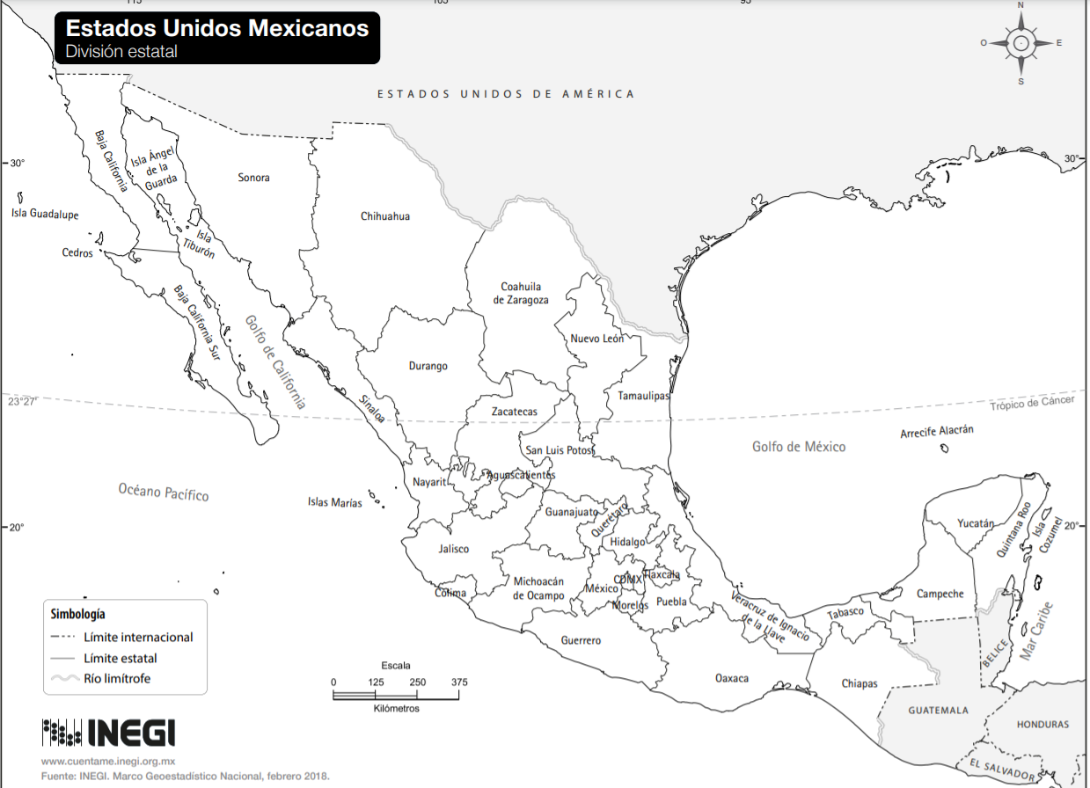

- Resuelve la siguiente sopa de letras, en la cual tendrás que encontrar los nombres de las regiones naturales que has visto en esta clase.

Instrucciones: Encuentra en la sopa de letras cada una de las regiones naturales. Marca cada palabra considerando el color con el que está representado en el mapa de tu Atlas de México.

Selva Húmeda
Selva Seca
Bosque Mixto
Bosque Templado
Matorrales y Pastizales
Vegetación acuática

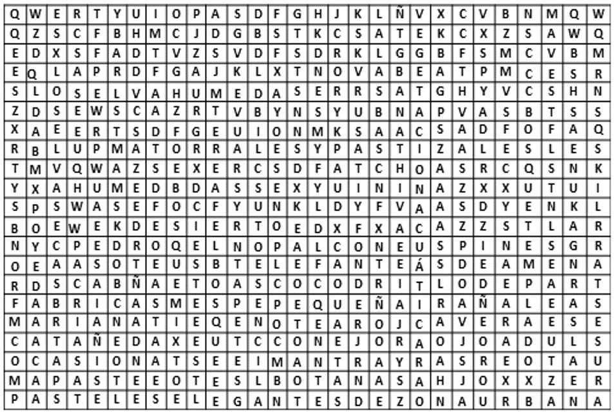

Las respuestas las podrás encontrar al final de la sesión.

El reto de hoy:

Realiza la siguiente actividad.

Ubica en el mapa de Regiones naturales del Atlas de México, página 19, el lugar donde vives, e identifica la vegetación predominante.

Investiga y describe las características de esa región natural.

Platica con tu familia lo que aprendiste, seguro les parecerá interesante y podrán decirte algo más.

Respuestas a la sopa de letra:

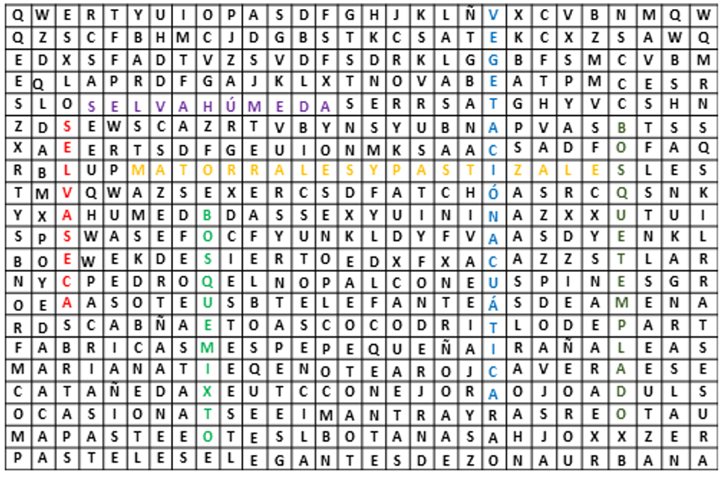

¡Buen trabajo!

Gracias por tu esfuerzo

Para saber más:
Lecturas

https://www.conaliteg.sep.gob.mx/

